Ansprechpartner für Redaktionen:
Dirk Rott, Leiter Marketing
Besuchen Sie uns in Halle 7, Stand 151

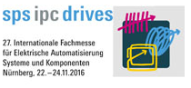

20. Oktober 2016

Presseinformation WA1604:
Schnellster und kompaktester PROFINET-Drehgeber weltweit
Bilder/Textmaterial sind für die Veröffentlichung in der Fachpresse (Print und Online) freigegeben. Bitte senden Sie uns nach der Veröffentlichung ein Belegexemplar zu. Herzlichen Dank für Ihre Bemühungen im Voraus.
________________________________________________________________________
Schnellster und kompaktester PROFINET-Drehgeber weltweit
Hochgenau und hochdynamisch
Schneller, genauer und kompakter
Wachendorff Automation hat die absolute Drehgeber-Serie WDGA um die Industrial Ethernet Schnittstelle PROFINET-IRT erweitert.
In der neuen Bauform WDGA58F ist es Wachendorff gelungen die weltweit kleinste Bauform in axialer und radialer Richtung zu konstruieren. Das spart kostbaren Bauraum und kann damit in neuen oder weiterentwickelten Maschinen entscheidend sein, denn der Trend zu kompakteren Maschinen hält ungemindert an. Trotz dieser einzigartigen Kompaktheit gewährleisten die hohen Lagerlasten eine lange Lebensdauer und höchste Standzeiten.
Die PROFINET-Drehgeber von Wachendorff halten durch die minimale Bus-Zykluszeit von 125 µs auch mit den neuesten SPS-Technologien mit.
Der Singleturn-Bereich, mit innovativer QuattroMag®-Technologie ausgestattet, liefert eine Auflösung von bis zu 16 Bit, eine Genauigkeit von +/- 0,0878° (12 Bit), eine Wiederholgenauigkeit von +/- 0,0878° (12 Bit) und eine interne Dynamik von 50 μs. Im Bereich des Multiturn sind die Profinet-Geber von Wachendorff mit der wartungsfreien und platzsparenden EnDra®-Technologie ausgestattet.
Die absoluten Drehgeber WDGA mit magnetischer Abtastung können durch diese beiden hochgenauen und hochdynamischen Technologien in vielen Applikationen eingesetzt werden, in denen bisher nur absolute Drehgeber mit optischem Prinzip eingesetzt werden konnten.
Anlagen- und Maschinenbauer profitieren zudem durch das von Wachendorff Automation angewandte Baukastenprinzip und die strikt angewandte LeanQ-Philosophie in der Fertigung.
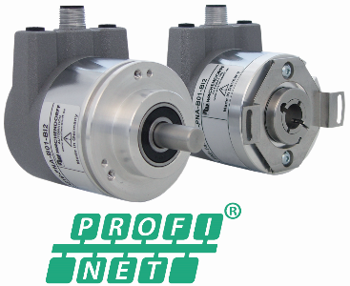
Mehr Informationen: http://www.wachendorff-automation.de/profinet
Bild (Wachendorff Automation):
WA1604_PI_PROFINET_Drehgeber_20102016.jpg

